«Экологическое воспитание младшего школьника»
(из опыта работы)
Автор: Кудря Галина Александровна,
учитель начальных классов
МКОУ «Лебедёвская ООШ»
Ключевым вектором стратегии социально-экономического развития Челябинской области, принятой Постановлением Законодательного Собрания Челябинской области от 24.10.2007 г. № 890 «О принятии Стратегии социально-экономического развития Челябинской области до 2020 года», является рост благосостояния и качества жизни населения за счет устойчивого и динамичного развития и повышения конкурентоспособности экономики Челябинской области. В этих целях в МКОУ «Лебедёвская ООШ» создана программа по энергосбережению, которая способствует: пониманию важности сохранения природных богатств, рационального и экологически безопасного использования не возобновляемой энергии.
Поэтому в программе воспитательной работы и основной образовательной программе предусмотрен раздел, посвященный экологическому воспитанию, который я реализую через изучение общеобразовательной программы «ПроЭнергию».
Цель программы – содействие формированию у младших школьников экологической культуры в области энергосбережения и энергоэффективности.
Достижение цели предусматривает решение следующих задач:
– обращение внимания школьников к проблемам экологического характера на примере энергетической сферы;
– стимулирование пропаганды энергосберегающего образа жизни среди школьников;
– формирование у учащихся знания об энергии, ее использовании, возобновляемых (альтернативных) источниках, способах энергосбережения; – повышение культуры энергопотребления, бережного отношения к энергетическим ресурсам, экологии;
– создание условий для самовыражения интеллектуального и творческого потенциала младших школьников через участие в конкурсах, конференциях, форумах, в проектно-исследовательской и социально значимой деятельности;
Обучающее значение: изучение направленно на эффективное использование природных ресурсов, изучение традиционных и альтернативных источников энергии, существующих и новых способов получения топливных и энергетических ресурсов, правил рационального потребления электрической и тепловой энергии.
Актуальность данной программы обусловлена рядом принятых нормативно-правовых актов и законов Российской Федерации. Она способствует разностороннему развитию ребенка через привлечение его к решению общественных проблем, направленных на энергосбережение и энергоэффективность. Так, в рамках Указа Президента Российской Федерации от 05.01.2016 г. № 7 «О проведении в Российской Федерации Года экологии в 2017 году», Приказа Министерства образования и науки Челябинской области от 19.02.2015 г., № 01/378 «Об утверждении комплекса мер по реализации образовательного проекта развития естественно-математического и технологического образования «ТЕМП» в образовательных организациях Челябинской области на 2015–2017 годы» данная общеобразовательная программа дает возможность достичь конкурентного уровня качества естественно-математического и технологического образования в образовательных организациях региона.
Педагогическая обусловленность: Программа в полной мере способствует разностороннему развитию ребенка через привлечение его к решению общественных проблем. Формирование у подрастающего поколения культуры рационального потребления природных ресурсов, в том числе энергии, понимание важности их сохранения, бережного отношения к родной земле, природным богатствам России и родного края; воспитание чувства ответственности за состояние природных ресурсов, умений и навыков разумного использования энергоресурсов, нетерпимого отношения к действиям, приносящим вред экологии.
Экологическая обусловленность образовательной программы напрямую связана с проблемами глобального экологического неблагополучия. Современное общество потребляет слишком много ресурсов Земли, которые имеют ограниченный запас. Человечество обязано задуматься о сохранении природных богатств и передаче их будущим поколениям. Таким образом необходимо перейти к рациональному и экологически безопасному использованию возобновляемой энергии.
Практическая значимость общеобразовательной программы предполагает:
- популяризацию технологического и естественно-математического образования,
- участие в конкурсах, олимпиадах, форумах политехнической направленности;
- формирование экологической культуры личности обучающегося в младшей школе, подразумевающей принятие экологического мировоззрения и энергоэффективности, в том числе в вопросах энергосбережения;
- развитие навыков предвидеть последствия своего поведения, сравнивать свои действия с энергосберегающими нормами поведения в окружающей среде, нести личную ответственность перед обществом за сохранение окружающей среды;
- воспитание убежденности в энергоэффективности, в необходимости разумного использования достижений науки и технологий для дальнейшего развития человеческого общества, уважения к творцам науки и техники;
- отношение к физике как к элементу общечеловеческой культуры;
- формирование общей культуры личности учащихся;
- достижение учащимися образовательного уровня, соответствующего федеральному государственному образовательному стандарту;
- создание благоприятных условий для разностороннего развития личности путем удовлетворения потребностей учащихся в самообразовании, получении дополнительного профильного образования;
- адаптацию учащихся к жизни в обществе, к современным социально-экономическим условиям на основе создания гуманных взаимоотношений участников общеобразовательного процесса.

Планируемые результаты
Учащиеся представляют результаты своих поисков и рассуждений, проекты, модели, творческие отчеты, выводы и др. Система оценки направлена на обеспечение качества образования, что предполагает вовлеченность в оценочную деятельность как педагогов, так и учащихся. Применяется комплексный подход к оценке результатов образования, позволяющий вести оценку достижения учащимися всех трех групп результатов образования: личностных, метапредметных и предметных.
Личностными результатами освоения обшеобразовательной программы «ПроЭнергию» являются:
–иметь целостное представление о влиянии энергетики на окружающую среду и способах сохранения окружающей среды;
–иметь психологическую настроенность на рациональное и экономное использование топливно-энергетических ресурсов;
–положительно относиться к энергосбережению;
–понимать личную ответственность за экономное и бережное отношение к электроэнергии, теплу, воде, природе в целом;
–понимать важность личного вклада в энергосбережение;
–быть готовым лично участвовать в решении проблем энергосбережения;
–иметь установку на правильное поведение в жизни, а именно бережное отношение к энергоресурсам;
–понимать ценности природы, ее ресурсов, в том числе энергетических, осознанное отношение к их рациональному использованию;
– уметь оценивать жизненные ситуации (поступки людей) с точки зрения общепринятых норм и ценностей;
– самостоятельно определять и высказывать общие для всех людей правила поведения, касающиеся охраны природы и энергосбережения;
– усвоить основы гражданской идентичности в форме осознания «Я» как гражданина России, чувства сопричастности и гордости за свою Родину, народ и историю, осознание ответственности человека за общее благополучии, осознание своей этнической принадлежности;
– ориентация в нравственном содержании и смысле поступков как собственных, так и окружающих людей.
Экологическая культура – часть общечеловеческой культуры, система социальных отношений, общественных и индивидуальных морально-этических норм, взглядов, установок и ценностей, касающихся взаимоотношения человека и природы; гармоничность сосуществования человеческого общества и окружающей природной среды; целостный механизм человека и природы, реализующийся через отношение человеческого общества к окружающей природной среде и к экологическим проблемам в целом. Проще говоря, это устоявшиеся взгляды бережного отношения к окружающему миру, отражающиеся в мыслях и действиях каждого члена общества.
Ответственное отношение к использованию энергоресурсов не сформируется само по себе через нормативные и соответствующие регламентирующие документы. Главное — экологическое воспитание и образование, а также привитие навыков бережного отношения к энергоресурсам, которыми располагает человечество. И ведущая роль в достижении этих целей принадлежит школе.
В первом классе работу по энергосбережению реализую посредством максимального использования дидактических игр с передачей информации в занимательной форме от лица каких-то условных и сказочных персонажей. Познавательная деятельность учеников основана на восприятии материала в основном из устных источников, осмысления полученной информации, ее усвоении в виде знаний и реализации в поведении и поступках. Через участие во внеклассных мероприятиях «В царстве Его Величества Электричества»; «Твой дом и тепло в нём»; «В царстве водяном»; «Газ – природное добро» учащиеся знакомятся с основными источниками энергии, делают выводы о том, что случается с ними, если мы не будем их беречь. Большую роль в воспитании бережного отношения к природе играют и просмотры мультфильмов «Фиксики». (Приложение 1)
В конце первого полугодия я провела викторину «Электрические приборы в моем доме». Учащиеся оформили фотовыставку «Самый необходимый электроприбор в моей семье».
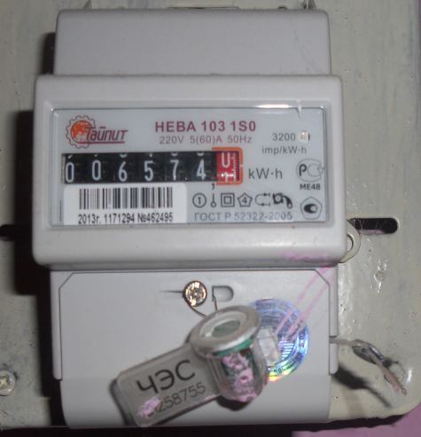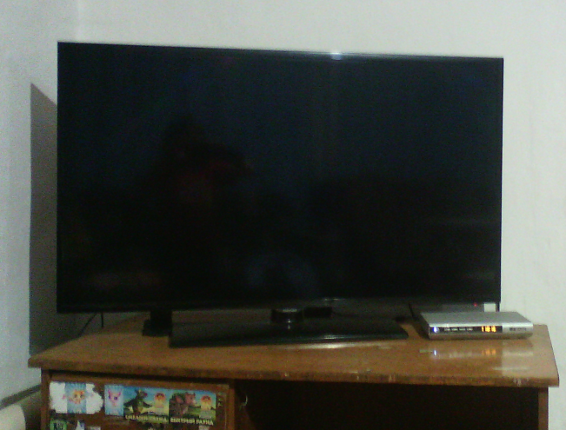
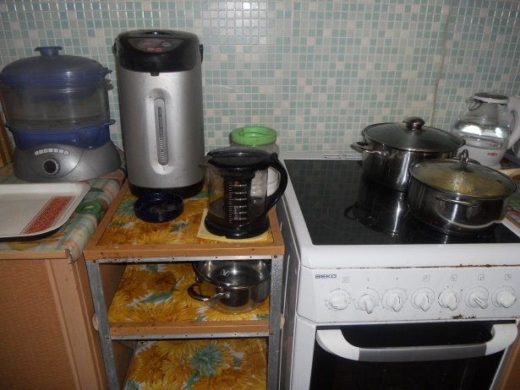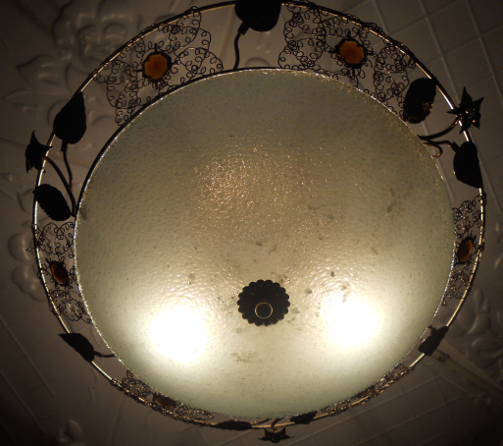
На мероприятии учащиеся не только отвечали на вопросы, но и учились сами составлять и предлагать одноклассникам отгадать загадки.
В течение учебного года проводили экскурсии и наблюдения за окружающей природой, в ходе которых мы знакомились с изменениями, происходящими с деревьями, травами от осени к весне, как влияет на жизнь растений солнечная энергия, наличие водоемов, а также рассматривали экологические проблемы села: загрязнение мусором полян, исчезновение пруда, зарастание полей гривастым ячменем. В результате экскурсий у детей появилось желание придумать или найти сказки на тему энергосбережения и охраны окружающей среды. Самую интересную сказку подготовила Хомутова Елизавета.
В некотором царстве, в некотором государстве жило Электричество в огромном замке под названием «Электрика». Все жители этого государства с гордостью и уважением называли Электричество «наше Величество», и это не случайно. Все находилось в руках могущественного Электричества. В каждом доме с наступлением темноты загорался свет великого Электричества – электролампы. Повсюду были протянуты его длинные руки-провода. По этим рукам, как по сосудам кровь, бежал электрический ток. Электричество было доброе и дружелюбное – согревало, готовило пищу. Еще оно было очень умелое – работало на заводах, фабриках, шахтах. Не было такого дела, за которое не бралось бы Электричество, и везде оно являлось первым помощником человеку. Жестоко Электричество наказывало тех, кто относился к нему пренебрежительно. Много лет прошло во взаимной любви и уважении. Люди в этом государстве так привыкли к Электричеству, что перестали обращать на него внимание и постоянно пользоваться им. Они все больше и больше заставляли его работать. Электричеству приходилось трудиться днем и ночью, не отдыхая. И однажды случилась беда – Электричество заболело страшной болезнью под названием «короткое замыкание». Погас его свет – электролампы, опустились руки -электропровода, по ним перестал бежать электрический ток. Все люди в этом царстве остались без света, тепла и уюта. Встали троллейбусы, перестали работать заводы, остановились фабрики. Города и сёла погрузились в темноту. Везде стало тихо и грустно. Испугались люди. Они так привыкли к Электричеству, что совсем разучились обходиться без него. Стали думать люди, как им быть, думали – думали, ничего не придумали. Решили они тогда пойти к Электрику Премудрому и спрашивают у него:
- Как нам вылечить Электричество? Помоги нам.
Рассказал Премудрый Электрик, что беречь нужно Электричество, понапрасну не расходовать, экономить, уважать и дружить. С тех пор люди в этом царстве – государстве с Электричеством живут в мире и согласии.
В конце учебного года состоялся конкурс чтецов «Человек и энергия». Каждый ученик выучил стихотворение и рассказал об основной идее данного стихотворения.
Что нашей жизнью управляет?
Жить торопиться заставляет?
Энергия - всему глава.
Ведь без нее земля слаба.
Когда отключат везде свет.
Исчезнет сразу Интернет,
И не зарядится мобильный.
Энергетик - ты всесильный.
Во втором классе предлагаю учащимся провести исследование «Энергия в школе». На экскурсии по школе учащиеся знакомились с электроприборами, используемыми педагогами на уроках, физическими приборами. Большой интерес вызвало у школьников посещение столовой. Повар рассказал об электрической плите, жарочном шкафе, электрической мясорубке, блендере, весах и других приборах. Закончилась экскурсия знакомством с электрическим щитами и электрическими счетчиками. Ребята узнали о том, что с помощью этих устройств электричество подается по всей школе.
Следующим этапом исследования было сравнение электрических ламп: ламп накаливания различной мощности, энергосберегающих и светодиодных ламп. Ребята, с помощью физического прибора измерения яркости света, проводили замеры в кабинете при различных лампах. В ходе работы учащиеся сделали вывод, что самыми экономными являются светодиодные лампы: потребляют электричества меньше, но светят ярче. На следующем этапе исследования привлекаю родителей. Предлагаю провести исследовательскую работу в своем доме. Первое задание: заменить лампы на светодиодные и посчитать будет ли экономия? Затем попробовать выключать из сети электроприборы на ночь и после их использования. После проведенного исследования были сделаны выводы о том, что даже неработающие электроприборы, подключенные в розетки, потребляют энергию.
Совместная работа с семьей помогла школьникам не только получить определенные знания по вопросам энергосбережения, но и осознанно применять их на практике.
В третьем классе большое внимание уделяется изучению различных видов энергии, возобновляемыми и не возобновляемыми источниками энергии. Содержание программы, реализуемое в игровой форме, позволяет привить учащимся 1-4 классов первоначальные навыки и усвоить простейшие способы экономии и бережливости электрической энергии на бытовом уровне. У учащихся формируются первоначальные представления об энергии и энергоресурсах, развиваются представления об окружающей среде, необходимости и способах ее сохранения. Обучение ведется через активные формы работы, практическую деятельность, постановку опытов, проведение элементарных видов исследовательских работ, самостоятельную деятельность школьников. Важно использовать как можно больше игрового и занимательного материала (тематические загадки, ребусы, кроссворды, головоломки, экологические сказки, проблемные ситуации, создаваемые от имени условных персонажей, и т.д.). Сказочные герои рассказывают о том, как электричество попадает в наши дома, знакомят детей со сложными физическими понятиями через незатейливые сюжеты и иллюстрации.
На первых занятиях в третьем классе знакомимся с такими темами, как «Значение энергии в жизни человека», «Я и энергия», «Становление человека и поиск энергии», «Человек и поиск энергии для жизни». Школьники работают с историческим материалом, просматривают ролики о жизни первобытнообщинного общества. На данных занятиях раскрываю важность энергосбережения через знакомство детей с трудным путем переработки энергии. Учащиеся последовательно представляют трудность и дискомфорт жизни, лишенной благ электричества, затем знакомятся с этапами переработки энергии (с привлечением художественной литературы). Затем идет беседа о необходимости и возможностях сберегать с таким трудом добытую энергию.
Следующая серия занятий посвящена изучению видов и назначения электроприборов в быту. С помощью различных деловых игр, проектной деятельности школьники составляют классификацию всех бытовых приборов:
- Для приготовления пищи;
- Для нагрева жидкости;
- Для личной гигиены;
- Для вентиляции помещений;
- Для проведения досуга;
- Бытовая техника;
- Средства связи; электроинструменты.
В паспорте электрического бытового прибора, по выбору ученика, находят правила безопасного пользования. В ходе обсуждения были составлены буклеты по экономии электроэнергии в быту (приложение 2).
Родительское собрание «Вместе с родителями экономим» - итог проделанной работы . Дети вручили родителям буклеты.
Заключительным этапом работы стало изучение энергоемкости различных видов транспорта. Ребятам было предложено путешествие по России вместе с почтальоном Печкиным и дядей Федором. На имя школы пришло письмо: «Здравствуйте, ребята! Пишет вам почтальон Печкин. Шарик и Матроскин затеяли строить новый дом и попросили меня доставить им все необходимые материалы по почте. Привести на велосипеде у меня не получилось. Дядя Федор говорил, что есть какие-то транспортные средства, которые летают по воздуху и плавают по рекам. Расскажите нам об этом, помогите нам разобраться – какой транспорт бывает и для чего он предназначен. Ждем ответа. Печкин». Отправились в путешествие ребята из села Лебедевка в деревню Простоквашино, которое находится в Нижегородской области. Во время путешествия ребята повторяли не только виды транспорта, но и отвечали на вопрос, на каком топливе работают двигатели, экологически чистый вид транспорта или от него наносится вред природе. Эта тема так понравилась ребятам, что они решили выполнить проекты «Транспорт будущего». Самый интересный проект получился у Ордина Никиты, в котором он рассказывал о новинках ведущих фирм Тойота, Форд, Ниссан, Мазда.
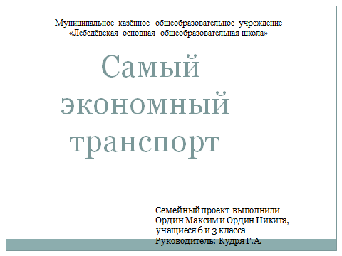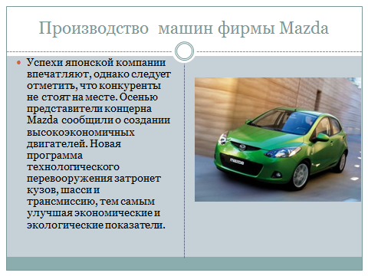
В четвертом классе учащиеся знакомятся с принципами работы электростанций: тепловых, гидроэлектростанций, атомных. Выясняют, как энергия передаётся от электростанций к потребителям. Изучают источники энергии: возобновляемые и невозобновляемые (альтернативные). Проведя несложные математические расчеты, приходят к выводу, что запасов угля, нефти и газа хватит на небольшое время. Поэтому необходимо искать новые источники энергии. К ним относятся энергия Солнца, ветра и воды. С помощью родителей организовали экскурсию на ТЭЦ в городе Челябинске. Школьники смогли увидеть, как работают электростанции. По дороге они познакомились с солнечными батареями, которые применяются для обозначения пешеходных переходов. Работники ТЭЦ подчеркнули, как важно бережно относиться к электроэнергии и к природе в целом.
После экскурсии мы провели классный час – деловую игру, на котором выступают учащиеся 4 класса, представляющие различные профессии, объединенные вокруг вопросов энергосбережения. Это энергетик, эколог, "специалист по энергосбережению", экономист, жилищник. Они рассказывают о проблеме каждый со своей точки зрения. Совместно решается проблема «Как энергию сберечь?». Сделали вывод, что большой вклад в экономию электроэнергии можем вносить мы сами - учащиеся, когда не забываем вовремя отключать электричество в классе, в коридоре.
Для учащихся организую, встречи с людьми, чьи профессии связаны с электричеством: Якуповым Рустамом - электриком села, Сазоновым Николаем – рабочим ЖКХ, Давлетовым Владимиром – ответственным за водоснабжение. Данные встречи не только формируют осознание того, что энергию нужно беречь, но и дают первоначальные представления о выборе будущей профессии. Обсуждение вопросов и проблем ведется так, как будто они могут быть решены с помощью самих детей. Самое главное, чтобы учащиеся убедились, что их помощь кому-то нужна, что от них зависит решение многих проблем. Итогом стал интеллектуальный марафон, в котором учащимся предлагались задания от различных видов профессий. (Приложение 3)
Воспитательная работа по энергосбережению проводится не только во внеурочной деятельности, но и на уроках. Так, на уроках математики детям предлагается решение простых задач на расчёт электроэнергии. Причём задание для учеников даётся в занимательной форме в виде карточек. На уроках русского языка они знакомятся с правописанием слов, связанных с энергией, по внеклассному чтению читают рассказы и произведения. Самую большую роль в получении знаний об энергии играют занятия по окружающему миру.
В конце учебного года планирую провести конкурс видеороликов «Как я берегу электроэнергию дома».
На протяжении 4 лет в классе работает мастерская художников-плакатистов и «Умелые ручки». Учащимися были нарисовано большое количество рисунков и плакатов. Плакат «Берегите энергию» был размещен на баннере у Челябинского зоопарка. На занятиях кружка «Умелые ручки» учащиеся учились изготавливать красивые поделки из бросового материала, которые занимали призовые места в различных конкурсах.
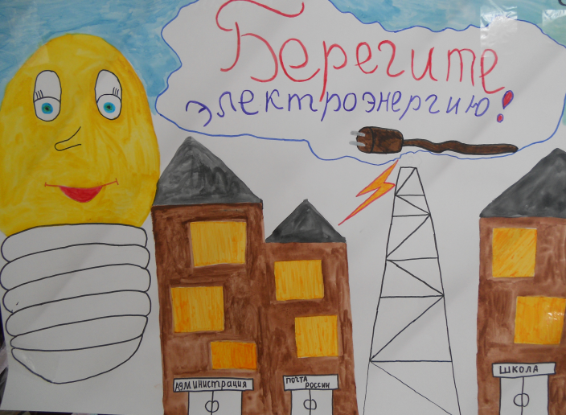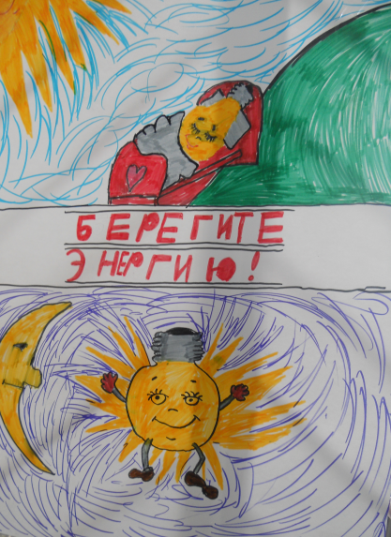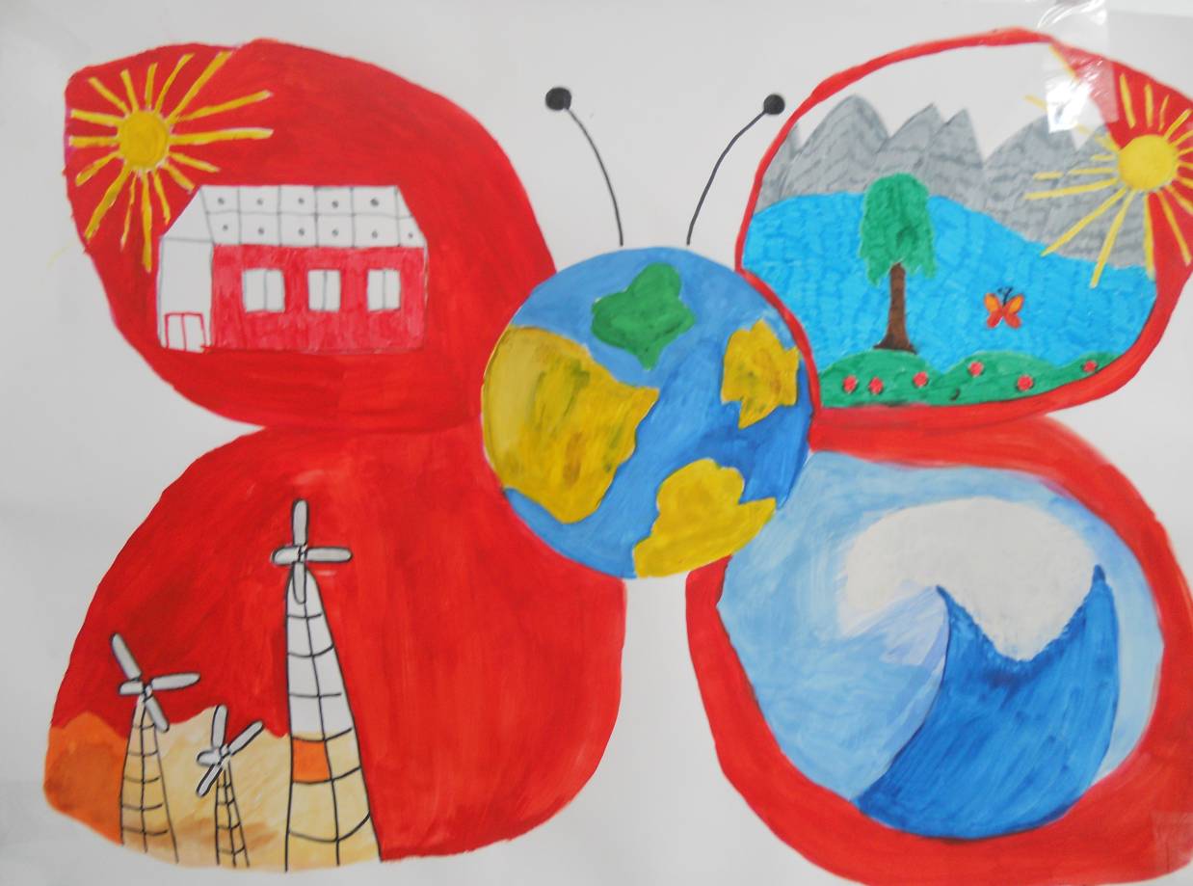
Прошлый учебный год закончился участием учащихся моего 3 класса в финальном ГАЛА-мероприятии, проводимом ОАО «Фортум», которое состоялось в г.Челябинске. Ордин Никита защищал семейный проект «Машины будущего». Панарина Дарья принимала участие в игре «Жека». Хомутова Елизавета принимала участие в изготовлении макета электростанции из бросового материала. Остальные учащиеся принимали участие в Квесте и мозгобойне. Закончилось мероприятие вручением памятных подарков и бумажным фейерверком.
В конце 2017 года – года экологии в школе для начальных классов проведена игра «Экологическая тропа». Во время игры дети рассматривают различные экологические ситуации, которые оказывают воздействие на окружающую среду. В игровой форме учащиеся познают, что ситуации, положительно воздействующие на окружающую среду, помогают человеку продвигаться вперёд по пути прогресса. Ситуации, представляющие угрозу, останавливают. Ситуации разрушающие наносят непоправимый вред экологии и тем самым, отодвигают развитие человека назад.
Правила игры:
- Дети по очереди бросают кубик и передвигаются вперёд по игровому полю. Количество шагов зависит от выпавшего на кубике числа.
- При попадании на зелёный кружок игрок имеет право передвинуться по стрелке вперёд, объясняя причину перемещения. Если причина перемещения не объясняется, то передвижение вперёд запрещено.
- При попадании на красный кружок, игрок движется по стрелке назад. Если игрок сумеет правильно объяснить причину своего перемещения назад, он получает право на дополнительный ход.
- При попадании на жёлтый кружок, игрок пропускает ход в том случае, если не может пояснить причину остановки.
- Выигрывает тот, кто первым доберётся до финиша.
Закончилась игра выступлением агитбригады, подготовленной учащимися 7 класса.
В результате совместной работы учителей, родителей и учеников были выпущены буклеты по пропаганде энергосбережения. Чтобы работа была успешной, её необходимо вести систематически и целенаправленно. Так возникла потребность в работе с жителями нашего села и близлежащих деревень. Среди жителей было проведено анкетирование с целью выяснения отношения к энергосбережению. Учащиеся проводили разъяснительные рейды с вручением «памяток для бережливых» в домах, магазинах, на почте. При повторном анкетировании выяснилось, что увеличилось количество жителей, осознавших значение бережного отношения к энергоресурсам.
(Приложение 4)

Ожидаемые результаты
- Неизвестных Яна заняла 3 место в номинации «Художественное творчество» областного фестиваля «Вода на земле в 2015 – 2016 учебном году.
- Участие в экологической акции «Не оставьте без дворца ни синицу, ни скворца» в 2015 – 2016 году: изготовление скворечников Панарина Дарья и Ивановский Степан.
- Панарина Дарья заняла 1 место в районном конкурсе ёлочной игрушки из вторсырья «Подарки для ёлки» в номинации «Стилизованная новогодняя ёлка» в 2016 – 2017 учебном году.
- Ежегодное участие в муниципальном конкурсе «Тропинка».
- Грамота ОАО «Фортум» команде МКОУ «Лебедёвская ООШ» за активное участие в ГАЛА-мероприятии. Май 2017г.
- Грамота ОАО «Фортум» Галине Александровне Кудря за весомый вклад по внедрению образовательной программы «ПроЭнергию» и участие в проекте «Культура нового поколения: энергосбережение и энергоэффективность».
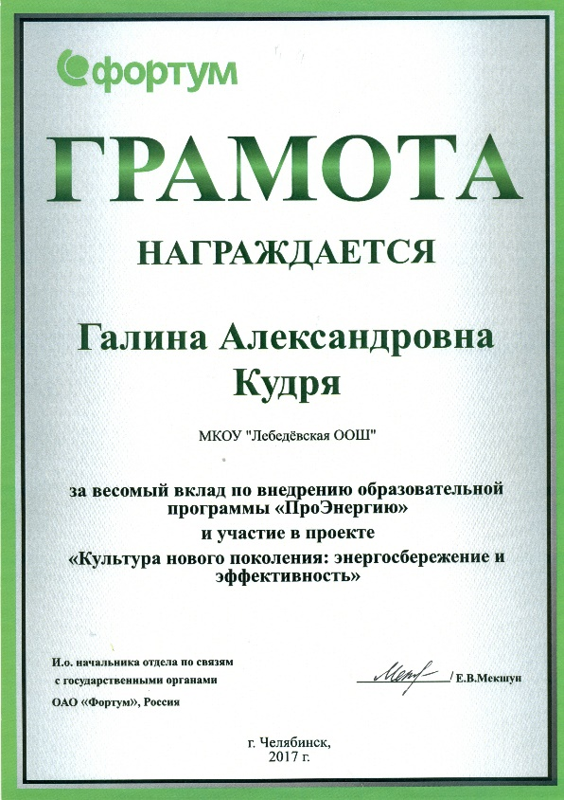

Работа над программой энергосбережения призвана способствовать формированию экологической культуры у учащихся, в связи, с чем педагогу необходимо делать акцент на воспитание в детях способности понимать и любить окружающий мир и бережно относиться к нему. В структуре экологической культуры школьников выделяется система общих научных и естественно-научных методов познания, в основе которых лежит формирование исследовательских умений и навыков. Через использование таких форм деятельности ученики получают знания об энергии, ее роли и значении в жизни человека, влиянии на окружающую среду, способах энергосбережения, дети ищут пути повышения энергоэффективности, тем самым у них формируется экологическое сознание и ценностные ориентации, касающиеся взаимоотношений человека и природы, способность сосуществования человеческого общества и окружающей природной среды, понимание целостного механизма взаимосвязи человека и природы, реализующегося через отношение человеческого общества к окружающей природной среде и к экологическим проблемам в целом.

Литература
1. Байда Н.Е., Савельева,Н.Г., Аристова Н.А. Бережливая математика для маленьких экономистов / Мозырь:Содействие, 2007
2. Грачева Е.И. Энергосбережение для всех и каждого /Е. Грачева - Челябинск, ОГУП «Энергосбережение», 2002
3. «ПроЭнергию»: дополнительная общеобразовательная общеразвивающая программа/ авт.-сост.: Е.А. Богачева, О.С. Мосинцева.-Челябинск: «Край Ра», 2016.-88 с.

Приложение 1
Занятие «В царстве водяном»
Цель: Формировать у детей знания о значении воды в природе и жизни человека, ее уникальных свойствах.
Задачи:
- Учить бережному и экономному отношению к воде как важнейшему богатству на Земле.
- Развивать речь и логическое мышление учащихся.
- Воспитывать культуру общения, уважение к мнению товарищей.
Оборудование: • карточки с заданиями для работы в группах;
- таблицы, схемы (цифры, факты);
- детские рисунки-плакаты на тему занятия;
- декорации к инсценировке "История речки";
- квадраты трёх цветов;
- стаканчики с напитками;
Ход занятия
1 .Организационный момент
— Улыбнёмся друг другу, пожелаем хорошего настроения и плодотворной работы.
2. Сообщение темы занятия
—Отгадайте загадки.

1. Покружилась звёздочка
В воздухе немножко,
Села и растаяла
На моей ладошке. (Снежинка)
2. Висит за окошком
Кулёк ледяной.
Он полон капели
И пахнет весной. (Сосулька)
3. В белом бархате
Деревня –
И заборы, и деревья.
А как ветер нападёт
Этот бархат опадёт. (Иней)
4. Молоко над речкой плыло,
Ничего не видно было.
Растворилось молоко -
Стало видно далеко. (Туман)
5.Утром бусы засверкали,
Всю траву собой заткали,
А пошли искать их днем,
Ищем, ищем – не найдем. (Роса)
6. На дворе переполох:
С неба сыплется горох
Съела шесть горошин Нина,
У неё теперь ангина. (Град)

— Снежинка, сосулька, иней, туман, роса, град.
Как всё это можно назвать одним словам?
(Это Вода)
Сделаем вывод "Вода – важнейшее богатство на Земле"
Учитель: Забота о чистой воде и бережное отношение к природным ресурсам касается каждого.
Рыболов заинтересован в чистоте воды и в том, чтобы моря и океаны не загрязнялись; фермер – в чистой, незагрязненной почве; промышленность – в продолжении своих процессов производства. Правительство, промышленность и население как одно целое несут ответственность за благополучие, окружающей среды. Все члены общества играют существенную роль в общественных отношениях и в разные моменты своей жизни могут выступать в разном качестве:
- как потребители воды;
- как отдельные личности, заинтересованные в хорошем состоянии природы, окружающей среды и своего здоровья;
- как отдельные личности, способствующие загрязнению окружающей среды: служащие, производители, туристы и пр.
Понимание такой «общественной роли» является относительно новым явлением во всем процессе принятия решений.
Практикум-исследование
- Доктор Вода хочет вас угостить, напоить. Она приготовила различные напитки. Вы должны их продегустировать – угадать, что налито в ваш стаканчик…
(Дети определяют, где питьевая вода, минеральная вода, березовый сок, газированный сладкий напиток.)
- Какой из этих напитков нельзя часто пить? Почему?
Выступление детей:
    - Вы слыхали о воде?
Говорят, она везде –
В луже, в море, в океане
И в водопроводном кране.
Как сосулька, замерзает,
В лес туманом заползает,
Ледником в горах зовется.
Лентой серебристой вьется.
2.Мы привыкли, что вода
Наша спутница всегда!
Без нее нам не умыться,
Не наесться, не напиться.
Смею вам я доложить:
Без нее нам не прожить!
- Капля воды вытекает из крана –
Капля очищенной нами воды,
Капля слезы вытекает из глаза –
Капля страданий и боли души.
Капля дождя вытекает из тучи –
Капля надежды и радуги свет,
- Капля реки вытекает из устья –
Капля природы и наших побед.
Капля и капля – получится море,
Море плюс море – равно океан.
Море воды наградило нас болью
За причиненный ей нами кошмар.
Физкультминутка.
Инсценировка «История речки».
- Послушайте историю одной речки. Ее рассказал своим внукам Маше и Даниилу один дедушка.
1.Речушка вдоль околицы текла
Негромкая…
Но мы любили, дети,
Ее – она ведь первою была
Для нас и, значит,
Лучшею на свете.
2. По берегам ее росли зеленые кусты,
Стрекозы, бабочки летали.
В прозрачных водах лилии цвели,
И рыбки плавали – играли.
Песня «Веселый карасик»
- А бывало, с перезвоном
К берегам ее зеленым
Шли девицы за водой
По улице – мостовой.
Подходили к речке близко,
Речке кланялися низко:
Здравствуй, речка, речка-мать!
Дай водицы нам набрать!
- Бежали к речке мы веселою гурьбой,
Ловили рыбу в ней, купались, загорали.
О беде, нависшей над рекой,
Мы тогда не думали, не знали…
5. Промчались годы…
Речка изменилась…
Сейчас в ней всякий хлам,
И ржавчина, и слизь зеленая,
И хвощ болотный вылез…
Как будто люди целью задались убить ее —
И своего добились.
– Ребята, что же случилось с речкой? Что её погубило? Как загрязняются водоёмы?
– Кто страдает от загрязнения воды?
– Что мы можем сделать для охраны воды, сохранения чистоты водоёмов?
Подведение итогов, рефлексия.
-Мы – часть природы, от каждого из нас зависит состояние окружающей среды, состояние рек, озёр, жизнь их обитателей …
- Как каждый из нас должен относиться к воде – важнейшему богатству Земли? (Беречь, экономить)
- Воду, дети, берегите!
Защитите, сохраните!
Без неё нам никуда,

Нам она нужна всегда.

Приложение 2
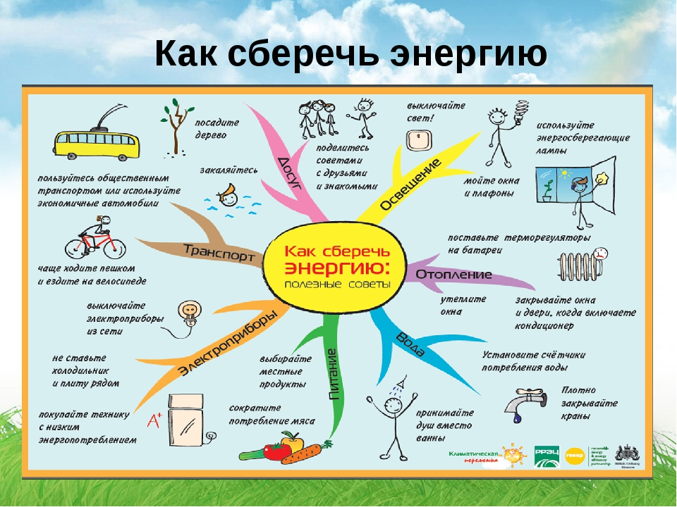

Приложение 3
Интеллектуальный марафон «Чему нас учили Водяша, Теплоша, Электроша»
Цель: закрепить понимание учащихся о необходимости бережного отношения к энергоресурсам

Оборудование: игровое поле-квадрат, условные знаки, задания.

Правила игры: команды поочерёдно выбирают один из секторов игрового поля. Сектор разделён на 4 части-вопроса. Чья команда быстрее даст правильный ответ, та и получает очко — свою фишку. Сектор занимает та фишка, чьих правильных ответов было больше, т.е. X и О. Затем другая команда выбирает сектор по своему желанию и т. д. Побеждает та команда, которая набрала больше своих фишек на игровом поле.
Ход
- Орг.момент.звучит музыка — фонограмма (отрывок из песни «То ли ещё будет...» Вступление:
Сегодня мы проводим марафон,
Проверит наши знанья он.
Как интересно — много знать!
Всем друзьям свои уменья показать!
К интеллектуальным конкурсам готовы? Вперёд, друзья! К победам новым!
Выходят «Смешарики».
Я речь свою веду о том,
Что вся Земля — наш общий дом.
Наш добрый дом, просторный дом,
Мы все с рожденья в нём живём.
Земля не спит, и каждый день Глядит в глаза своих детей, Тебе и мне глядят в глаза,
И нам с тобой молчать нельзя.
Ещё о том веду я речь,
Что мы наш дом должны сберечь
Давай докажем, что не зря
На нас надеется Земля.
Сегодня к нам на марафон пришли друзья из сказки, которую мы с вами сочинили на наших занятиях. Как называется эта сказка? О чём она? Как называется газета, в которой напечатана эта сказка? Какие ещё сказки-мультфильмы мы придумали и создали на компьютере?
Кто из команд 1-ой называет правильный ответ, та команда первой начинает игру.
Время отсчитывает сказочный таймер. Наш марафон пройдёт в форме игры «Крестики-нолики». Вы все хорошо знаете эту игру. Команда выбирает сектор и отвечает на вопрос.
На доске:
Вопросы Берегоши | Загадки: Электроши, Водяши, Теплоши | Проба пера
Задачи Электроши | Вопросы Водяши | Копилка народной мудрости
Советы со всего света | Опыт мудрейших | Узелки на память
2. Игра.
Вопросы Берегоши
(детям раздаются вопросы)
1. Сколько воды утечёт из крана за 1 сутки, если течёт даже самая тоненькая струйка? (много)
2. Для чего человеку нужна вода? (Человек состоит из воды: кровь 90%, кости 28%, мускулы 75%, зубная эмаль 2%)
3. Сколько человек проживёт без воды? (4—8 дней)
4. Можно ли касаться влажными руками выключателей? (нет)
5. Что такое молния? (это огромная электрическая искра или разряд в атмосфере)
6. Что такое кВт•ч ? (мера работы электрического тока)
Задачи Электроши
Марафонцы вперёд идут, Математику с собой ведут. Без неё никак нельзя!
Открывайте, конверт, друзья !
1. Предыдущее показание счётчика в домике Кроша составило 360 кВт•ч, а последнее— 500 кВт•ч. Сколько денег должен заплатить Крош за электроэнергию, если 1 кВт• ч стоит 100 сказочных рублей? (14000 сказочных рублей)
2. За 1 час беспрерывно горящих лампочек нужно заплатить 2800 рублей. Сколько нужно Капатычу заплатить за свет, если он горит 10 часов? (28000 рублей)
Советы со всего света
Телеграмма от Теплоши:
Здравствуйте, дети! Посоветуйте мне, пожалуйста, как сделать так, чтобы мой дом был тёплым и уютным? Как сохранить тепло в доме?
Ответы:
* Двери (закрыть, устранить щели.)
* Стены (между радиатором батареи и стеной можно поместить своеобразный защитный экран из алюминиевой фольги)
* Балкон (застеклить)
* Шторы (закрывая шторы на ночь, сохраняем большое количество тепла).
* Окна (установить в доме стеклопакеты, которые устойчивы к любым погодным условиям и очень хорошо сохраняют тепло.)
Загадки от Электроши, Водяши, Теплоши.
Из железа, да не машина.
Греет, да не шуба.
День и ночь воду глотает,
Теплом угощает. (Батарея)
На стене, в розетке,
В пластмассовой клетке
Живёт электрический кот.
Лишь вилку увидит,
Из клетки он выйдет.
А так ни за что не идёт. (Электричество)
Всё ест, не наедается, а попьёт – умирает. (Огонь)
Золотая птичка вечером в дом влетает—весь дом освещает (Электрическая лампочка)
Сижу верхом, не ведаю на ком. (Шапка)
Повсюду, где бежит она,
Цветёт земля, цветёт страна. (Вода)
Вопросы от Водяши
Следующий конкурс очень интересный,
Он для извилин в голове весьма, весьма полезный.
1. Без чего человек не сможет прожить 4,7 дней? (Вода)
2. Система сооружений, по трубам доставляющая воду в места потребления (Водопровод)
3. Рабочий, специалист по водопроводным работам.(Водопроводчик)
4.3атвор в виде трубки для выпуска жидкости из трубопровода. (Кран)
Опыт мудрейших
Выступление группы учёных, которая покажет на практическом опыте, почему необходимо беречь воду на Земле.
Посмотрите на нашу планету.
Почему она такая голубая?
Да потому что воды на ней много.
Докажем это на практическом опыте.
Каком?
Нальём в 3-х литровую банку воды.
Пусть это вся вода морей и океанов.
Отольём из банки полстакана воды. Это пресная вода...
Возьмём из стакана столовую ложку воды
Это чистая вода, которую мы пьём.
Как её мало! И вот эту ложечку воды мы не бережём.
Задумайтесь об этом.
Проба пера
Юные поэты сочиняют стихи, загадки и выпускают газету.
Копилка народной мудрости
Вам открыть секрет придётся,
Тот умён, кто разберётся.
Финал уже не за горами,
Знайте, мы, ребята, с вами!
Составь пословицу:
Голова без дела | А человека труд
Землю красит солнце | Дело огнём горит
У работящего в руках | Что фонарь без света

Солнце садится | Да не греет
Верные друзья неразлучны | Лентяй веселится
Месяц светит | Как дым с огнём
Узелки на память
1. Можно ли экономить электроэнергию?
2.Можно ли включать несколько источников света?
3.Можно оставить приборы включёнными в сеть без присмотра?
4.Можно ли обогревать газом помещение?
5.Можно ли оставлять открытым кран и разговаривать по телефону?
Мы потрудились все на славу. Наш марафон пришёл к финалу.
Жюри подводит итоги, объявляет результаты интеллектуального марафона.

Приложение 4
Анкета «Энергосбережение дома»
вопрос | да | нет
Вы записываете ваше энергопотребление?
Вы выключаете свет в комнате, когда уходите из нее?
Стиральная машина полностью заполнена, когда вы ее используете?
Холодильник стоит в прохладном месте?
Вы не ставите мебель перед батареями?
Вы начали использовать энергосберегающие или светодиодные лампы?
Вы зашториваете окна на ночь?
Вы кладете крышку на кастрюлю, когда варите?
Вы часто размораживаете холодильник?
Всегда ли вы плотно закрываете водяной кран?
Выключаете ли вы бытовые приборы из сети, когда их не используете?
Знаете ли вы о программе энергосбережения?
Покупаете ли вы энергоэффективную технику?

